新桥街道中心幼儿园小四班幼儿今日动态

2023.5.31

**一、来园篇：**

今日来园人数27人，6人请假。

**陶昕晨、张宥妍、汪谕菡、熊诺一、万语新、巢瑾兮、戴芸舒、余佳彤、盛佳惠、林语晨、邹梓晗、袁铭菲、袁铭翔、万卓桉、张辰逸、仲浩轩、刘书宇、陈仲锦、彭礼斌、任蒋星、刘书宏、黄子睿、花烨橙、胡立超、陈昭晖、吴黄泽熙、包顾成**能够主动和老师打招呼。

**二、集体活动篇**

音乐：六一儿童节

这是一节歌唱活动。《六一儿童节》为一段体歌曲，由五个乐句组成，其节奏多为十六分音符以及附点音符，欢快活泼，旋律激昂向上。歌词通过描述性的语言讲述了小朋友在节日里载歌载舞，尽情欢笑的快乐气氛，表达了孩子们对节日的喜爱之情。活动中主要运用图谱的方式引导幼儿感受歌曲欢快的旋律和节奏，体验节日的幸福和快乐。

活动中**陶昕晨、张宥妍、汪谕菡、熊诺一、万语新、巢瑾兮、戴芸舒、余佳彤、盛佳惠、林语晨、邹梓晗、袁铭菲、袁铭翔、万卓桉、张辰逸、仲浩轩、刘书宇、陈仲锦、彭礼斌、任蒋星、刘书宏、黄子睿、花烨橙、胡立超、陈昭晖、吴黄泽熙、包顾成**能够感受歌曲高昂欢快的旋律和节奏，体验节日的幸福和快乐。

**陶昕晨、张宥妍、汪谕菡、熊诺一、万语新、巢瑾兮、戴芸舒、余佳彤、盛佳惠、林语晨、邹梓晗、袁铭菲、袁铭翔、万卓桉、张辰逸、仲浩轩、刘书宇、陈仲锦、彭礼斌、任蒋星、刘书宏、黄子睿、花烨橙、胡立超、陈昭晖、吴黄泽熙、包顾成**能理解歌词内容，能够有表情地演唱歌曲。

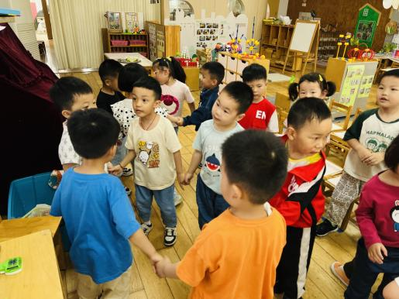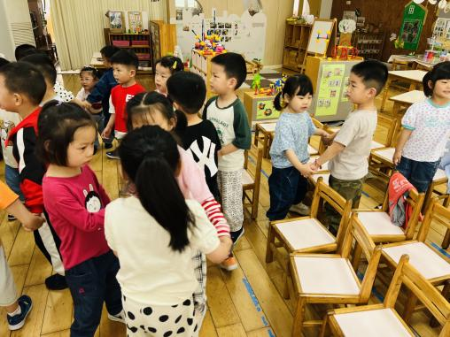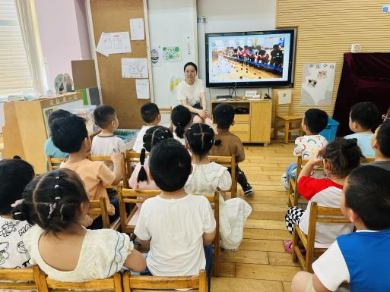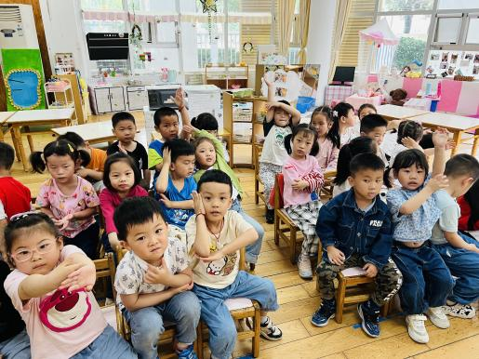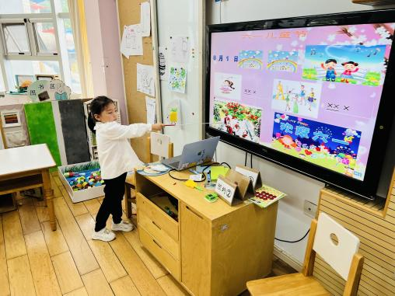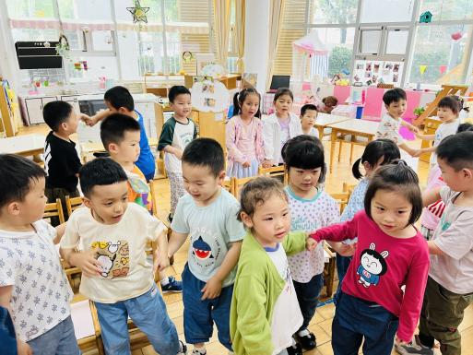

**三、区域游戏篇：**

区域游戏时，孩子们能够根据自己的兴趣自主选择游戏。

其中**胡立超**在益智区玩规律之城的游戏，按规律进行摆放；**袁铭菲、袁铭翔**在玩捉虫游戏；**张宥妍**在玩小鱼找方向的游戏。**刘书宇、盛佳惠、陶昕晨**在娃娃家的厨房烧菜；**汪谕菡、余佳彤、仲浩轩**在娃娃家卧室玩医生游戏。**巢瑾兮**在科探区玩弹珠闯迷宫的游戏，搭建小球滚动的轨道；**花烨橙、林语晨**在玩影子游戏，利用手电筒照光，观察不同物品的影子。**任蒋星**在桌面建构玩磁力大师并搭建了坦克；**张辰逸**在地面玩纸杯的游戏；**刘书宏、彭礼斌**在桌面建构玩乐高积木，拼搭出了滑滑梯，地面建构中**熊诺一、陈昭晖、陈仲锦**在搭建城堡。**包顾成**在万能工匠中拼搭了毛毛虫。**戴芸舒、余佳彤**在美工区玩粘土，制作了冰激凌；**吴黄泽熙**在自然材料区用毛球、木棍、圆木片等自然材料拼摆出小人的家的场景。**万卓桉、黄子睿、邹梓晗**在图书区看书。

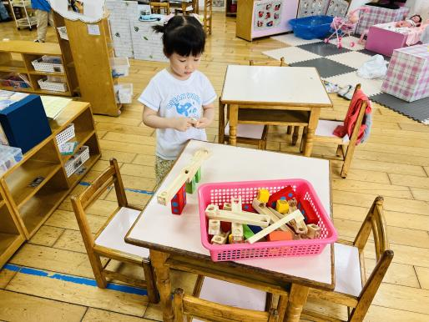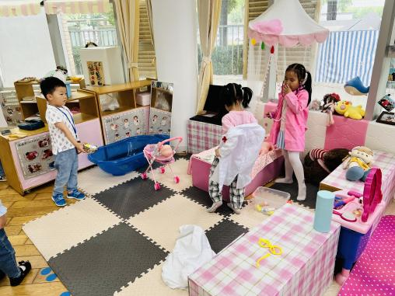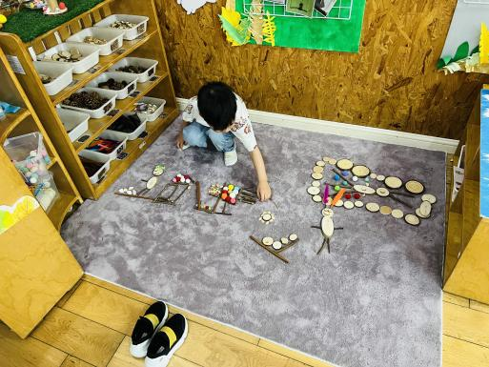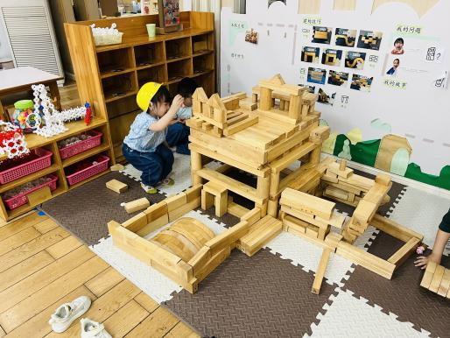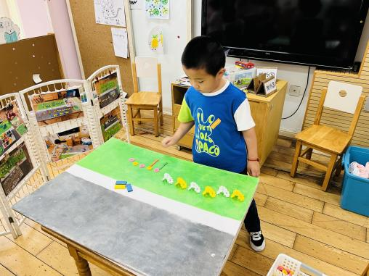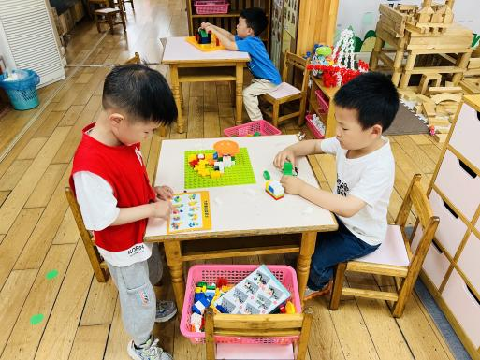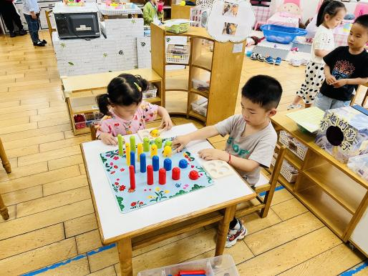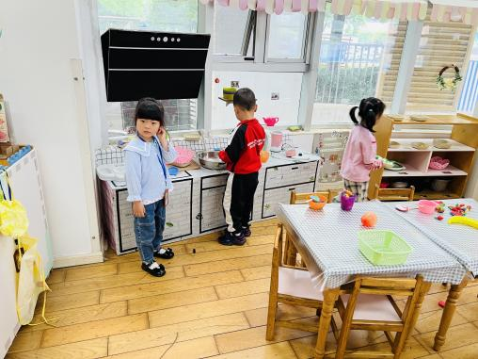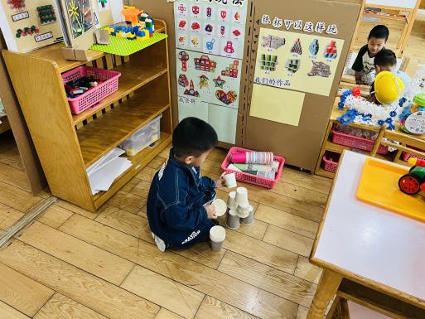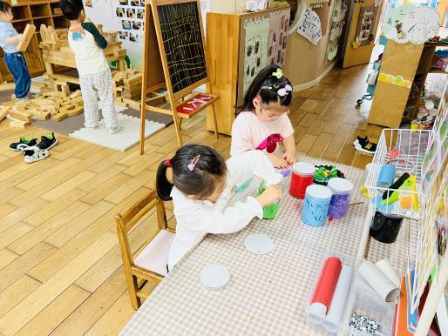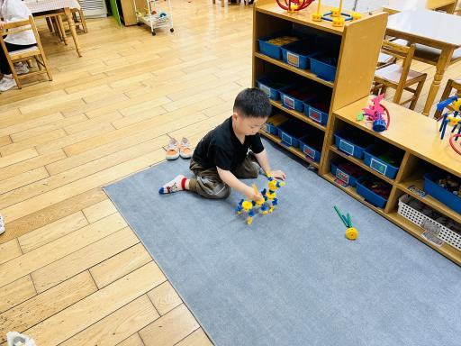

1. **生活篇：**

今天吃的是**扬州炒饭、西红柿肉片汤。**孩子们能按顺序依次做好餐前准备，并能根据自己的情况自主端饭，同时折叠好擦手毛巾放在左手边。进餐时能用身体靠近桌子，小手扶好碗的正确姿势进餐，并保持桌面干净。

**陶昕晨、张宥妍、熊诺一、万语新、巢瑾兮、戴芸舒、余佳彤、盛佳惠、林语晨、邹梓晗、袁铭菲、袁铭翔、万卓桉、张辰逸、仲浩轩、刘书宇、陈仲锦、彭礼斌、任蒋星、刘书宏、花烨橙、胡立超、陈昭晖、吴黄泽熙、包顾成**饭汤都吃完了。**汪谕菡**汤没喝完。

**五、家园合作：**

1.明天就是儿童节啦，请各位家长给孩子带好泳衣或备用衣物，需要换泳衣的孩子八点来园，其他孩子8点15来园哦。